Repozatorijā ieveide un klonēšana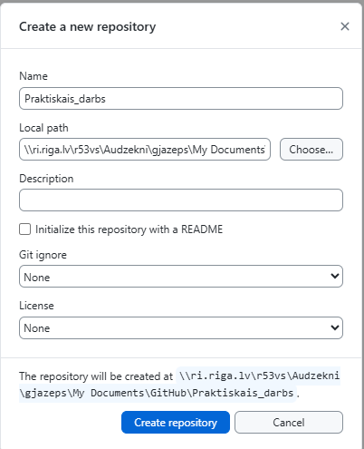
Repozatorijā publicēšana makonī
